闵行区2012学年第一学期高三年级质量调研考试（一模）
生命科学试卷
考生注意：
1．全卷共12页，满分150分，考试时间120分钟。
2．本考试分设试卷和答题纸。试卷包括两部分，第一部分全部为选择题，第二部分为综合题，包括填空题、选择题和简答题等题型。
3．答题前，务必在答题纸上用钢笔、圆珠笔或签字笔将学校、姓名及准考证号填写、涂清楚。作答必须涂或写在答题纸上，在试卷上作答一律不得分。选择题的作答必须涂在答题纸上的相应的区域，综合题的作答必须用钢笔、圆珠笔或签字笔写在答题纸上与试卷题号对应的位置。
4．考试后只交答题纸，试卷由考生自己保留。

一．选择题（共60分，每小题2分。每小题只有一个正确答案）
1．谷氨酸的R基为-CH₂CH₂COOH，则谷氨酸的分子式是
A．C₅H₉O₄N | B．C₄H₉O₄N | C．C₅H₈O₄N | D．C₄H₉O₅N
2．把鼠的肝细胞磨碎后高速离心，细胞匀浆分成①、②、③、④四层。往③层加入葡萄糖，没有CO₂和ATP产生，再加丙酮酸后，马上有CO₂和ATP的生成，则③层必定含有
A．细胞质基质 | B．核糖体 | C．叶绿体 | D．线粒体
3．器官移植时，受体会对植入的异体器官产生排异现象。下图所示膜蛋白在排异过程首先发挥作用的是
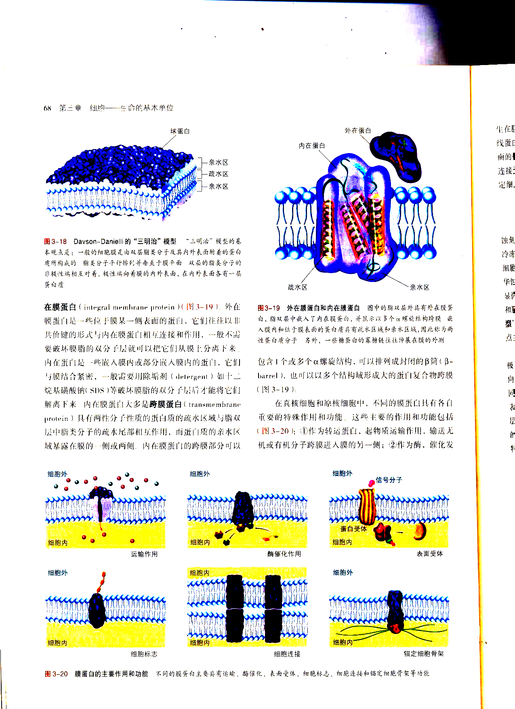
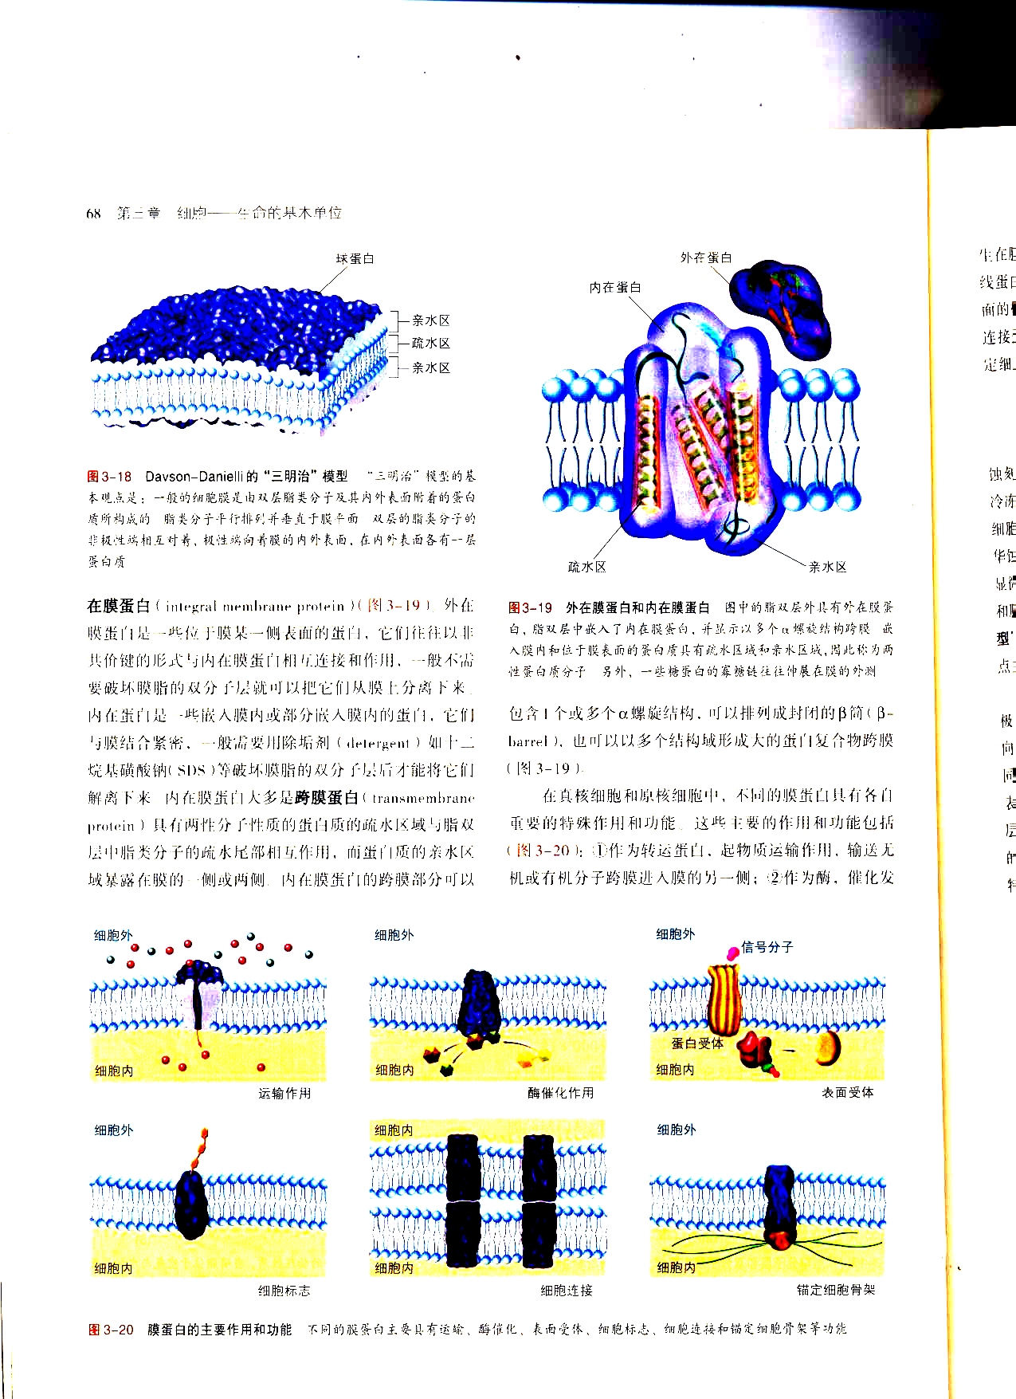
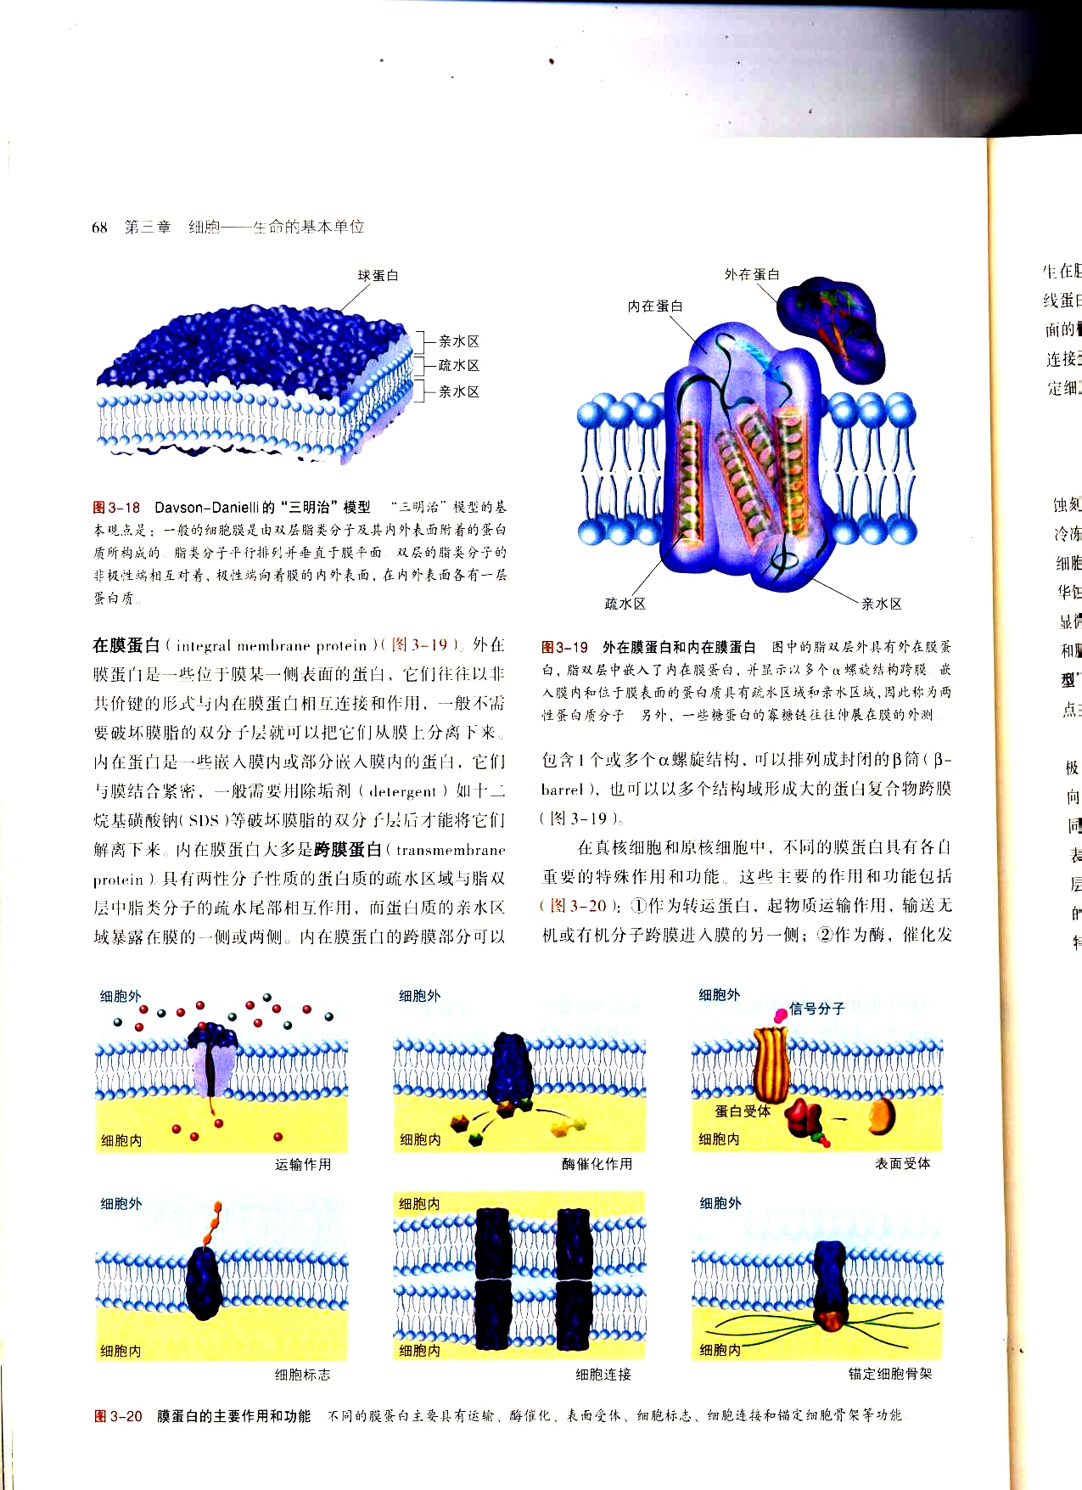
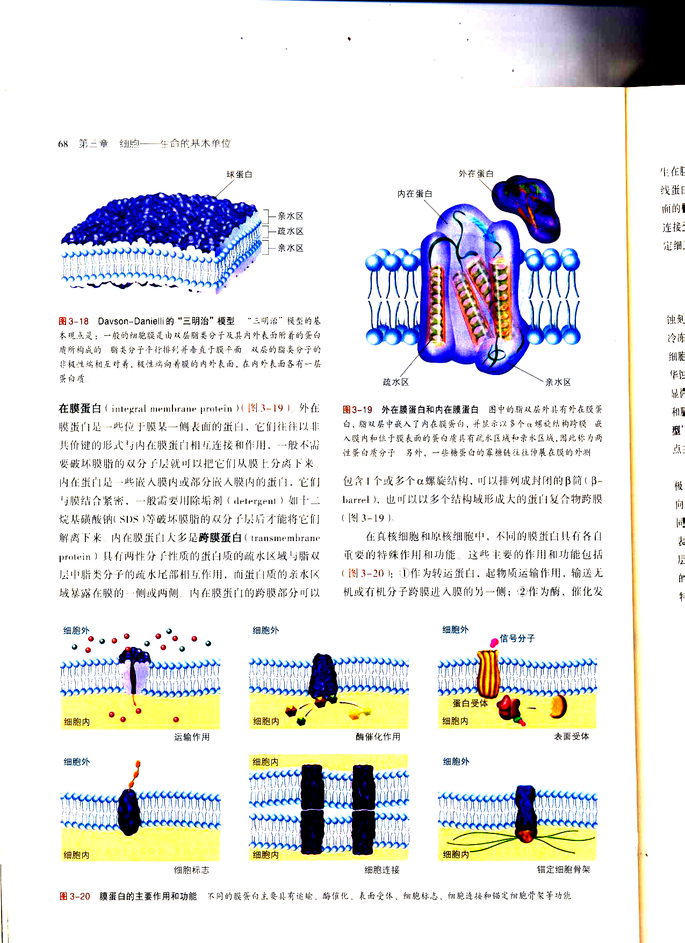

A． | B． | C． | D．
4．对下表中所列待测物质的检测，所选用的试剂及预期结果都正确的是
 | 待测物质 | 检测试剂 | 预期显色结果
① | 葡萄糖 | 碘液 | 砖红色
② | 脂肪 | 苏丹Ⅲ | 橘红色
③ | 淀粉 | 班氏试剂 | 蓝色
④ | 蛋白质 | 双缩脲试剂 | 紫色

A．①③ | B．②③ | C．①④ | D．②④
5．具有下列特征的微生物中，能够同化大气中CO₂的是
A．以多细胞菌丝构成营养体，并用孢子进行繁殖
B．几乎都能运动的一类单细胞真核生物
C．没有细胞壁，介于原生动物和真菌的真核生物
D．细胞中没有光合色素，但能够氧化氨的原核生物
6．下图中甲、乙、丙、丁分布表示光学显微镜下四种不同情形。相关叙述不正确的是
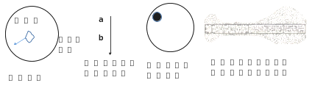
甲
乙
丙
丁

A．甲图中要将移动的微生物移到视野中央应该将装片向左下方移动
B．乙图中的物体经过目镜放大后的成像方向是↑
C．欲观察丙图中的“某细胞”，应该将装片向右下方移动
D．丁图中的实验可以证明叶绿体是光合作用的场所
7．下列有关卡尔文循环和三羧酸循环的叙述中，错误的是
A．前者消耗ATP，固定CO₂；后者分解有机物，释放CO₂，生成ATP
B．两者是在细胞内不同场所进行的可逆反应
C．前者在叶绿体基质中进行；后者在线粒体基质中进行
D．卡尔文循环和三羧酸循环都不需要氧气直接参与
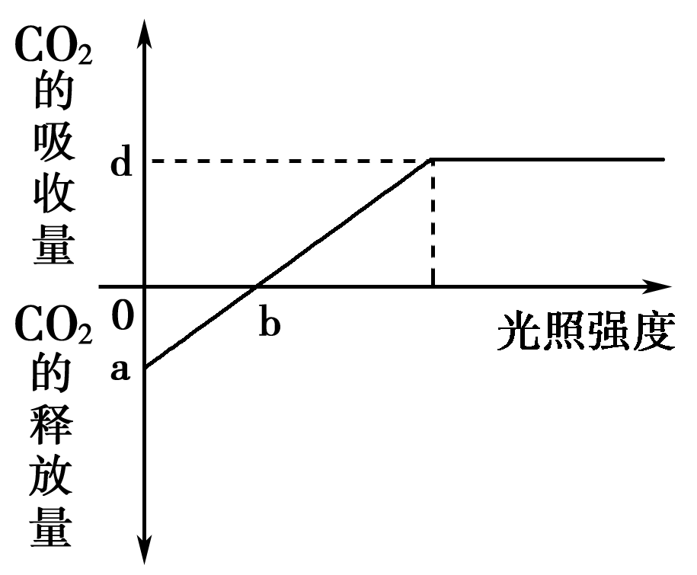
8．下图表示的是光强与光合速率之间的关系曲线图。该曲线是通过实测一片叶在不同的光强条件下的CO₂吸收和释放的情况。你认为下列选项中能代表细胞中发生的情况与曲线图中b点相符的是
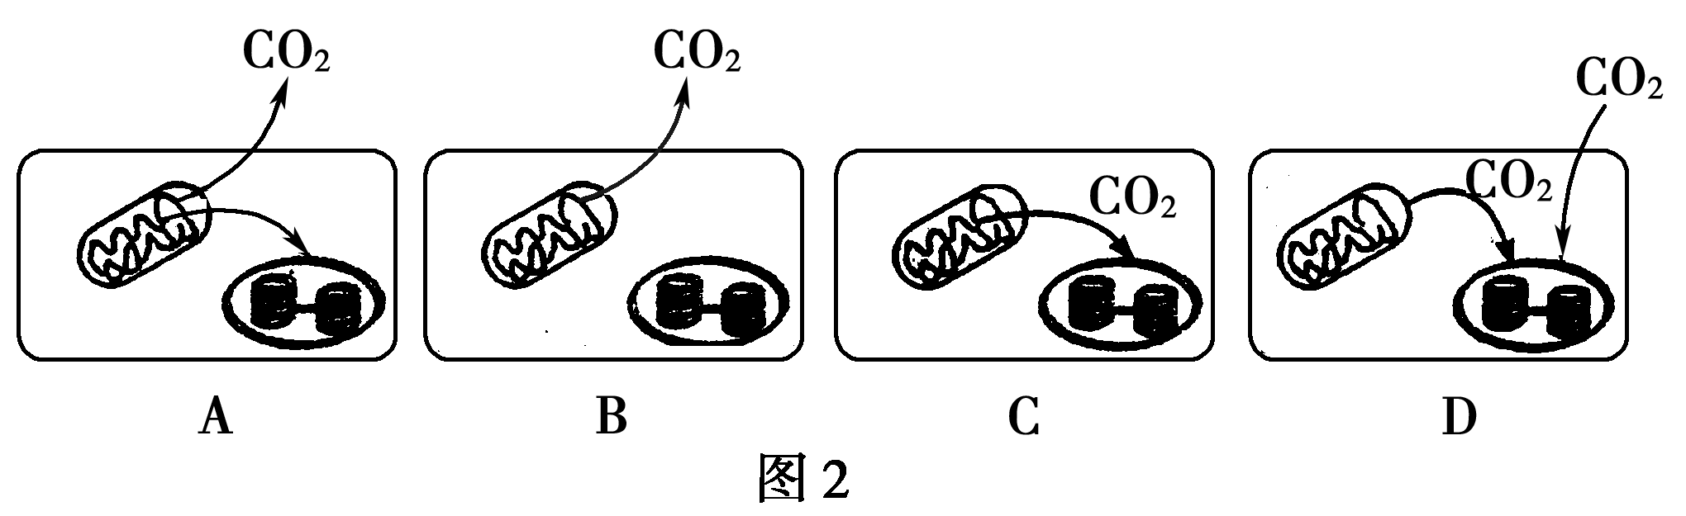

9．光合作用、无氧呼吸、有氧呼吸过程中共有的情形是
A．分解葡萄糖 | B．任何细胞都能进行 | C．在细胞器中进行 | D．合成ATP
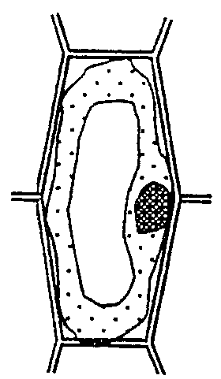
10．右图示意某洋葱鳞片叶被置于某一浓度的蔗糖溶液中时，某细胞所处的状态。据图可判断该细胞所处的状态是
A．质壁分离的过程中 | B．质壁分离复原的过程中
C．处于平衡状态 | D．上述三者都有可能
11．下列有关特异性免疫作用的叙述中，错误的是
A．淋巴细胞对抗原的识别和清除作用具有特殊选择性
B．抗原刺激T细胞是致敏T细胞形成的唯一途径
C．致敏T细胞能杀伤被抗原侵入的靶细胞
D．抗原与特定的抗体能形成复合物从而被巨噬细胞吞噬
12．血钾具有维持心肌舒张，保持心肌正常兴奋性的重要作用．当血钾含量过高时，人体出现的症状是
A．心动过速 | B．心动过缓 | C．心率不齐 | D．周期缩短

13．下表为人体细胞外液和细胞内液的物质组成和含量的测定数据，相关叙述错误的是
成分（mmol/L） |  | Na⁺ | K⁺ | Ca⁺ | Mg⁺ | Cl⁻ | 有机酸 | 蛋白质
① | ② | 142 | 5.0 | 2.5 | 1.5 | 103.3 | 6.0 | 16.0
① | ③ | 147 | 4.0 | 1.25 | 1.0 | 114.0 | 7.5 | 1.0
④ |  | 10 | 140 | 2.5 | 10.35 | 25 | - | 47
A．②属于血浆，其渗透压大小主要与血浆无机盐及蛋白质的含量有关
B．②的蛋白质含量减少将导致③增多
C．④属于细胞内液，因为其含有较多的蛋白质、K⁺等
D．①比④量多，是人体新陈代谢的主要场所
14．下列有关人体糖代谢及调节的叙述，正确的是
A．血糖浓度升高能使胰岛A细胞分泌增强
B．饥饿时首先被利用的是肌糖原，其后是脂肪
C．糖类氧化分解释放的能量的贮存形式是ATP
D．多食少动，糖类易转变成脂肪和必需氨基酸
15．下表是某人的血液检查结果，依据检查结果对某人健康作出的相关判断，正确的是
项 目 | 测定值 | 单位 | 参考范围
尿素 | 4.6 | mg/dL | 6.0 - 23.0
血清葡萄糖 | 223 | mg/dL | 60 - 110
甘油三酯 | 189 | mg/dL | 50 - 200
总胆固醇 | 232 | mg/dL | 150 - 220
①肝功能可能有损伤 ②肾滤过作用有障碍
③可能会出现尿糖 ④可能HDL合成量较低
A．①④ | B．②③ | C．①③④ | D．①②③④
16．已知Aa的个体在繁殖后代的过程中有纯合显性致死现象，则该种个体连续自交2代之后的性状分离比为(设：A控制白色，a控制黑色)
A．1：2 | B．1：4 | C．1：3 | D．2：3
17．下列变异中，属于染色体结构变异的是
①果蝇第Ⅱ号染色体上的片段与Ⅲ号染色体上的片段发生交换
②同源染色体之间通过互换交换片段
③染色体中DNA的一个碱基发生改变
④染色体缺失或增加片段
A．①③ | B．②③ | C．①④ | D．②④
18．某种二倍体昆虫控制翅色的等位基因种类共有四种，分别为V^{A}、V^{B}、VE、v，其中V^{A}、V^{B}、VE为共显性基因，则昆虫的基因型种类和翅色性状种类依次分别为
A．4和4 | B．6和7 | C．6和9 | D．10和7

19．人类皮肤中黑色素的多少由三对独立遗传的基因（A、a和B、b和D、 d）所控制；基因A、B和D可以使黑色素量增加，三对基因对黑色的作用程度是一样的，而且每对基因以微效、累积的方式影响黑色性状。两个基因型为AaBbDd的婚配，则子代表现型种类数以及子代中与AaBBDd的个体表现型一致的几率分别为
A．7种，1/16 | B．7种，15/64 | C．9种，6/64 | D．27种，1/16
20．甲、乙、丙、丁四人的血型各不相同。若用A型标准血清检查，乙和丁的血液可被凝集；经交叉配血试验，乙只能接受甲的血。据此推测这四个人的血型分别是
A．A、B、AB、O型 | B．O、B、A、AB型
C．O、AB、A、B型 | D．O、A、B、AB型
21．下图表示某种生物的部分染色体发生了两种变异的示意图，图中①和②，③和④互为同源染色体，则图a、图b所示的变异
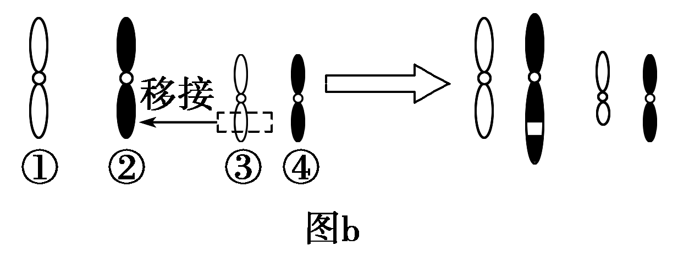
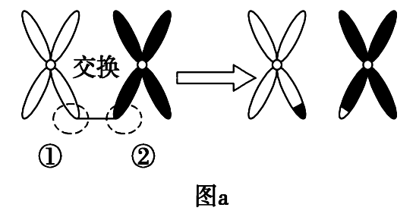
图a
图b

A．均为染色体结构变异 | B．基因的数目和排列顺序均发生改变
C．均使生物的性状发生改变 | D．均可发生在减数分裂过程中
22．人们常选用的质粒分子往往带有一个抗生素抗性基因，该抗性基因的主要作用是
A．提高受体细胞在自然环境中的耐药性
B．有利于对目的基因是否导入受体细胞进行检测
C．增加质粒分子的分子量
D．便于与外源基因连接
23．对绿色植物根尖细胞某细胞器组成成分进行分析，发现A、T、C、G、U五种碱基的含量分别为35％，0%，30％，42％，15％，则该细胞器中完成的生理活动是
A．光合作用 | B．无氧呼吸 | C．翻译 | D．有氧呼吸
24．科学家用人工合成的染色体片段，成功替代了酵母菌第6号和第9号染色体的部分片段，得到的重组酵母菌能存活，未见明显异常。关于该重组酵母菌的叙述，错误的是
A．还可能发生变异 | B．表现型仍受环境的影响
C．增加了酵母菌的遗传多样性 | D．改变了酵母菌的进化方向
25．同一物种的两类细胞各产生一种分泌蛋白，组成这两种蛋白质的各种氨基酸含量相同，但排列顺序不同，其原因是参与这两种蛋白质合成的______不同。
A．tRNA种类 | B．mRNA碱基序列
C．核糖体成分 | D．同一密码子所决定的氨基酸

26．下列关于生物多样性的叙述，错误的是
A．遗传多样性能有效地增大种群基因库
B．生物多样性的形成是长期生物进化的结果
C．外来物种引入不一定能增加生物的多样性
D．标记重捕法可用于群落中动物生物多样性的调查
27．假设一个双链均被³²P标记的噬菌体DNA由5000个碱基对组成，其中腺嘌呤占全部碱基的20%，用这个噬菌体侵染只含³¹P的大肠杆菌，共释放出100个子代噬菌体。下列叙述正确的是
A．该过程至少需要3×10⁵个鸟嘌呤脱氧核苷酸
B．噬菌体增殖需要细菌提供模版、原料和酶等
C．含³²P与只含³¹P的子代噬菌体的比例为1:49
D．该DNA发生突变，其控制的性状一定发生改变
28．在水稻根尖成熟区表皮细胞中能正常完成的生理活动有
①核DNA→核DNA ②合成RNA聚合酶 ③核糖核苷酸→mRNA
④钾离子主动运输进入细胞 ⑤染色质→染色体 ⑥[H]+O₂→H₂O
⑦H₂O→[H]+O₂ ⑧渗透作用
A．除⑦外 | B．①②③④⑤ | C．①③④⑥⑧ | D．②③④⑥⑧
29．切割目的基因需要用到限制酶。下列有关限制酶的相关表述正确的是（↓示剪切点）
A．限制酶切割的都是氢键
B．—CCGC↓GG—序列被限制酶切割后断裂的碱基对有4对
C．能识别—G↓GATCC—序列的限制酶，也能识别—↓GATC—序列
D．—CATG↓—和—G↓GATCC—序列被限制酶切出的断裂末端核苷酸数目相同
30．现代进化理论对自然选择学说的完善和发展表现在
①突变和基因重组产生进化的原材料 ②种群是进化的单位 ③自然选择是通过生存斗争实现的 ④自然选择决定生物进化的方向 ⑤生物进化的实质是基因频率的改变 ⑥隔离导致物种形成 ⑦适者生存，不适者被淘汰
A．②④⑤⑥⑦ | B．②③④⑥
C．①②⑤⑥ | D．①②③⑤⑦

二．综合题（共90分）
（一）回答关于“生命的物质基础和结构基础”方面的问题（共19分）
I．下图1代表自然界中处于不同分类地位的六种体现生命现象的单位。图中I～Ⅵ绘出了各自区分其他种生物的标志结构，请回答。（“[ ]”中填图中序号，“ ”上填文字。）
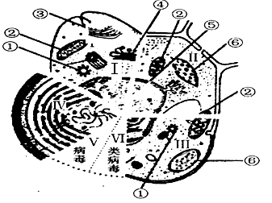
31．图1中 I～Ⅵ 的生物共同具有的化合物是
图1
。
32．判定图1中 I 所示的是动物细胞而不是高
植物细胞的主要依据是 。
若I是一种嗅觉细胞，它只拥有一种类型的气味
受体，根本原因是 。
33．图1中②和⑥在膜结构上的不同点表现在
（写出2点）。
34．若图1中的I是一种干细胞，则由I细胞到
形成多个卵细胞的过程，必须经过细胞的
分裂。若图1中 I 细胞是胰
腺细胞，则结构③所起的主要作用的是：
。
35．已有研究显示，引起图1中I所示细胞代表的生物产生肿瘤的生物致癌因子是图1中6类生命形态中的[ ] 。
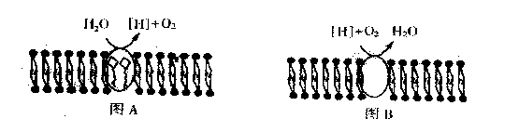
36．图2中图A、图B在其上发生的生
图2
图A
图B
理过程，除了产生图中所示的物质外，
同时还能产生 等物质。

II．苯酚是工业生产排放的有毒污染物质，自然界中存在着降解苯酚的微生物。某工厂产生的废水中含有苯酚，为了降解废水中的苯酚，研究人员从土壤中筛选，获得了只能降解利用苯酚的细菌菌株，筛选的主要步骤如图3所示，其中①为土壤样品。请回答：
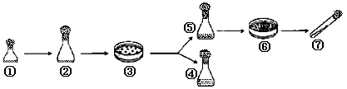
图3
①
②
③
④
⑤
⑥
⑦

37．如图3，②中的培养基中应加入 作为碳源；③的作用是 。
38．④为对照、微生物在④中不生长、在⑤中生长，④与⑤培养基的主要区别在于：
；使用 法可以在⑥上获得单菌落。采用固体平板培养细菌时为什么要进行倒置培养？
。
39．设计一个简单实验，比较不同菌株降解苯酚能力的大小。
。
III．水华与蓝细菌爆发有关。科研人员尝试利用某种细菌限制蓝细菌的数量，相关实验的示意图如图4，图中①～⑥表示实验步骤。请仔细读图并分析回答：
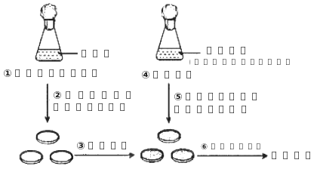
图4

40．不同于硅藻，蓝细菌在细胞结构上最大的特点是 。图4中①过程培养基的成分包括 ，此外还需要的条件适宜温度和 等。
41．图4中⑤实验组在每个培养皿中做三个重复实验，可采取的做法是：
。
42．蓝细菌通常呈蓝绿色。观察实验结果，发现培养皿中出现褪色空斑，说明
。
（二）回答下列关于植物代谢的一组问题（共11分）
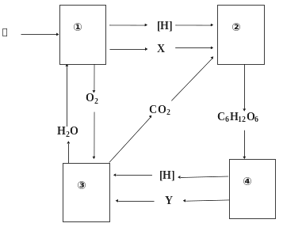
I．图5示意绿色植物叶肉细胞内某些代谢过程
图5
中物质变化，其中①、②、③、④分别表示不同
的代谢过程。
43．图5中X、Y代表的物质分别是 。
进行③过程的场所是 ，[H]在③过程
中的作用是 。

II．图6-1表示某植物叶肉细胞内的部分结构及相
关的代谢过程。图6-2表示某植物在光照充足的条
件下，温度对光合作用和呼吸作用速率的影响。图6-3表示在光照条件下改变CO₂的供应，物质A和物质B的浓度变化情况。
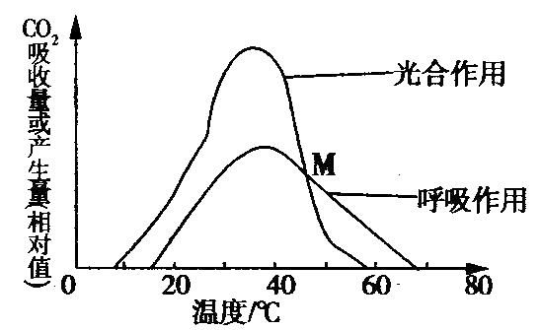
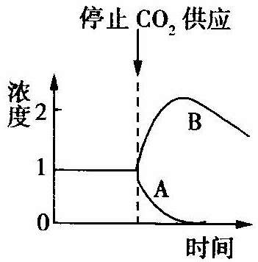
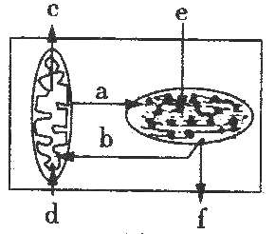
图6-1
图6-2
图6-3

44．若图6-1中的叶肉细胞处于2℃的环境中，气体转移基本停止的原因是
。
45．图6-2中M点表示有机物积累量为零。在M点时，叶绿体内ATP会发生移动，可以发生图6-1中的 过程（填字母）。图6-2中在40℃～60 ℃范围内，随着温度上升，呼吸作用和光合作用的变化速率不同，其主要原因是 。
46．图6-3显示，当光照下物质A、B浓度达到稳定后，突然中断CO₂的供应，A、B物质的浓度将发生变化。其中，固定CO₂的化合物以及CO₂转化的第一个产物分别是
（填图6-3中字母）。
47．卡尔文给小球藻悬浮液迅速通入¹⁴CO₂，光照一定时间（从1秒到数分钟）后杀死小球藻，同时提取产物并分析。实验发现，仅仅30秒的时间，二氧化碳已经转化到许多种化合物中。想要探究CO₂转化成的第一个产物是什么，可能的实验思路是：

。
III．图7是该植物光合作用中光强度与氧气释放的关系。
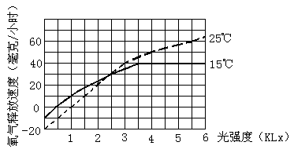
48．若每天给予12小时4KLx的光照，
图7
在25℃环境下比15℃环境下该植物全
天积累的葡萄糖产量多 毫克；
若光照时间长短不变，光照时为25℃环
境，黑暗时为15℃环境，则全天该植物
生产的葡萄糖量为 毫克。若植
物的呼吸商（CO₂与O₂量的比值）为
0.7，每天给予该植物12小时4KLx的
光照，在25℃环境下比15℃环境下，该植物全天环境中CO₂变化量的差值是减少 ml。

（三）回答下列关于植物激素调节的问题。（共9分）
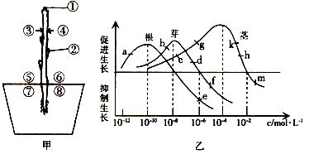
I．下图中，图8-1是一株盆栽植物（①②表示不同部位的芽，③④⑤⑥表示茎的不同部位，⑦⑧表示根的不同部位），图8-2表示该植物不同器官对生长素浓度的反应。请回答：（用图8-2根、芽、茎三条曲线上相应字母所对应的浓度来表示图8-1相应各点的生长素浓度）
图8-1
图8-2

49．图8-2中 点浓度可表示甲图①处生长素浓度。经观察②处无法长出侧枝，该点浓度可用图8-2中 点表示，要使②正常生长发育，可采取的方法是 。
50．将该植物较长时间置于右侧光照下，图8-2中 点浓度可表示④侧生长素浓度。
51．将该植物向左侧放倒，水平放置一段时间，可表示⑧侧生长素浓度的是图8-2中
点浓度；表示③侧生长素浓度的是乙图中 点浓度；表示④侧浓度的是 点。
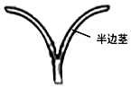
II．从某植物长势一致的黄化苗上切取等长幼茎段（无叶和侧芽），自茎段顶端向下对称纵切至约3/4 处。
图8-3
52．若将切开的茎段浸没在蒸馏水中，一段时间后，观察到半边茎向外
弯曲生长，如图8-3所示。请根据生长素的作用特点推测出现这种现象
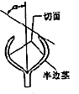
的可能原因是 。
图8-4
53．若将切开的茎段浸没在不同浓度的生长素溶液中，一段时间后，茎
段的半边茎会向切面侧弯曲生长形成弯曲角度()，如图8-4所示。在
两个不同浓度的生长素溶液中，弯曲角度()可以相同，请根据生长素
作用的特点，解释产生这种现象的原因是 。

（四）回答有关人体内信息传递和调节的问题。（共12分）
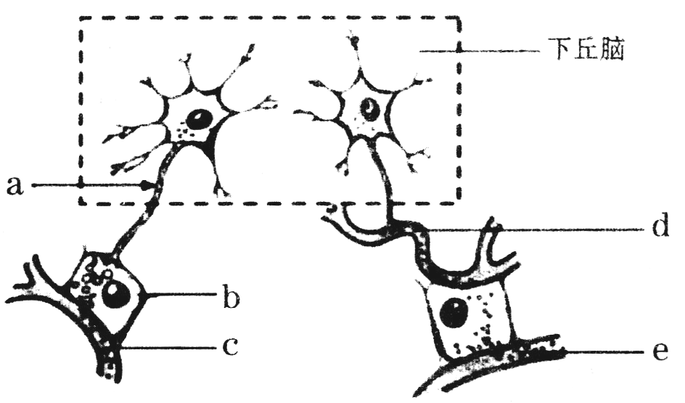
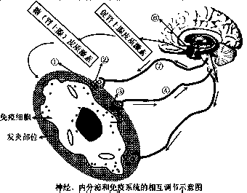
I．图9-1表示人体内某器官由于感染出现炎症时，神经--体液--免疫相互调节的关系示意图。
糖（肾上腺）皮质激素
促肾上腺皮质激素
⑤
⑥
③
①
②
①
④
图9-1
图9-2
①
②
③
④
⑤

54．图9-1中 分泌细胞分泌促肾上腺皮质激素作用于肾上腺，使肾上腺分泌糖皮质激素，并作用于炎症部位的免疫细胞，使炎症减轻。这说明该免疫细胞上有与该激素结合的 。
55．图9-1中物质②由⑤产生并作用于免疫细胞上的①，物质②的名称是____________。
免疫细胞产生的物质③作用于④，在此发生了由_________信号转化为____________信号的过程。
II．图9-2表示下丘脑参与人体部分生理调节的过程。
56．图中的物质c由下丘脑合成，可促进肾小管和集合管对水的重吸收，则物质c是
。当刺激a处时，该处膜电位发生反转的原因是______________________。
57．若物质e能促进甲状腺的生长和发育，则物质d是____________________。当身体受到寒冷刺激时，甲状腺所分泌的激素作用是________________________，其在_______
中的浓度超过一定量，通过调节会使_________（图9-2中字母）分泌减少。
58．从上述图9-1和图9-2中看出人体生命活动的调节具有整体性，直接参与的系统有________________________________________________。
（五）分析有关遗传病的资料，回答问题。（共9分）
图10为某家族的遗传系谱图。表为高二兴趣小组的同学对某初级中学全体学生进行某遗传病（甲病）发病率情况调查。已知甲病致病基因与乙病致病基因连锁，甲病（A-a），乙病（B-b）。
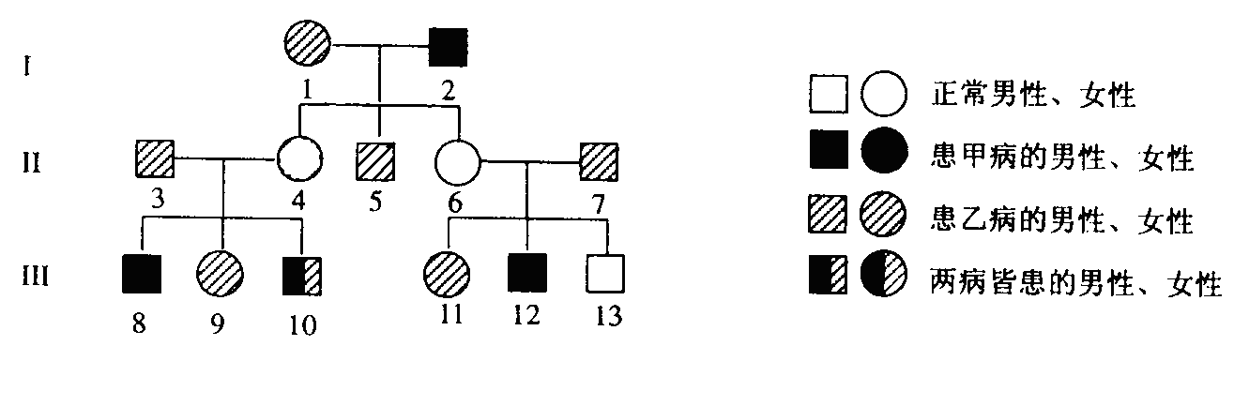
图10

表现型 | 中预年级 |  | 初一年级 |  | 初二年级 |  | 初三年级
表现型 | 男 | 女 | 男 | 女 | 男 | 女 | 男 | 女
正常 | 404 | 398 | 524 | 432 | 436 | 328 | 402 | 298
患甲病 | 8 | 0 | 13 | 1 | 6 | 0 | 12 | 0
59．从上述图表中可推测出甲病的遗传方式是____________________，该遗传方式的特点是_____________________________________________________。
60．仅考虑乙病，I-1的基因型是________。若同时考虑甲、乙两病，A（a）和B(b)的传递遵循_________________定律。
61．III-13的基因型是________。III-9的基因型是______，已知II-3和II-4生出与III-10表现型相同孩子的概率为5.0％，则他们生出与III-9表现型相同孩子的概率为________。

（六）回答下列有关遗传信息传递和表达的问题。（共10分）
I．基因工程操作步骤中，需要从受体细胞群中筛选出已获得目的基因的细胞，图11中①-③示一种筛选方法的过程。pBR322质粒含有两个抗性基因，分别是Amp（氨苄青霉素）抗性基因和Tet（四环素）抗性基因，其中在Tet抗性基因上有下列目的基因的插入位点（插入将导致Tet抗性基因功能性失活），请回答：
③
pBR322质粒
目的基因
A
B
C
D
导入细菌甲
（不含Amp和
Tet抗性基因）
①
②
Amp^{r}
Tet^{r}
图11

62．图11中①过程所需的酶是 。
63．经过①过程，pBR322质粒可能出现的两种结果A是 。
64．②过程表示用含四环素（使细胞停止生长，但不致死）和环丝氨酸（使生长的细胞致死）的培养基中培养细菌甲，则培养结果C表示在培养基中可能存活的细菌包括
。
65．若要进一步筛选出符合要求的受体细胞D，则③过程需要做的处理是（请参照过程②的方法） 。
II．基因工程中使用的Ⅱ型限制性核酸内切酶通常可以识别长度为4-8个核苷酸的特异序列。下面示限制酶Sau3AⅠ对DNA片段切割的结果。
+
……CAATGATCTCCTA…… ……CAAT GATCTCCTA……
Sau3AⅠ
……GTTACTAGAGGAT…… ……GTTACTAG AGGAT……
66．请分析，Sau3AⅠ的识别序列以及切割位点（用“↓”表示）是 。
III．下表列出了几种限制酶的识别序列及其切割位点，图12-1（含两个抗性基因的质粒）和图12-2（含目的基因的外源DNA）中箭头表示相关限制酶的酶切位点。
限制酶 | XhoⅠ | BclⅠ | SalⅠ | BamHⅠ | XbaⅠ
识别序列及酶切位点 | C↓TCGAG | T↓GATCA | G↓TCGAC | G↓GATCC | T↓CTAGA
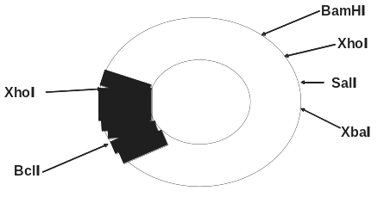
图12-1
图12-2
BclⅠ
BamHⅠ
BamHⅠ
XbaⅠ
目的基因
抗性基因

67．据图12-1和图12-2分析，为了使目的基因和质粒实现定向连接和便于受体细胞的筛选，切割质粒的限制酶应选用 ，切割含目的基因的外源DNA的酶应选用 。
（七）分析资料，回答有关生物进化问题。（共10分）
I．综合大熊猫化石及现存种类生活习性和生活环境等多方面的研究，传统的观点认为大熊猫的濒危是进化历程的必然。最新群体遗传学的研究表明，现存大熊猫并未走到进化历史的尽头，仍然具有进化潜力。研究发现该物种现存种群仍保持较高的遗传多样性和长期续存的进化潜力，大熊猫在末次冰期消融后还经历了强烈的种群扩张，而现存种群的衰退仅始于几千年前。依据现代生物进化理论的主要观点和内容及上述资料回答：
68．一个大熊猫种群中具有生殖能力的个体所含的全部基因，是这个种群的 ，
如果大熊猫种群仍然保持较高的遗传多样性，实际上反映了种群中基因的 。
69．现代生物进化理论认为，种群是 的基本单位。影响种群基因频率变化的因素有多种，如自然选择和 等。大熊猫在末次冰期消融后还经历了强烈的种群扩张的事实说明，其实质是大熊猫种群的
在进化过程中发生了动态变化。
70．突变、 和 是物种形成和生物进化的环节。
71．如果大熊猫种群无限大，群体内的个体随机交配，没有突变发生，没有任何形式的选择压力，那么群体中的各种基因型的比例每代保持不变。对某地一个种群随机抽样调查，测知该种群中有基因型AA、Aa、aa的个体分别有若干只，由此可以计算出A和a的基因频率。而根据A和a的基因频率，可以推测出这个种群中Aa的频率（N）大约是……
…………………………………………………………………………………………（ ）
A．0≤N≤100% | B．0<N≤50% | C．0≤N<50% | D．.N>50%
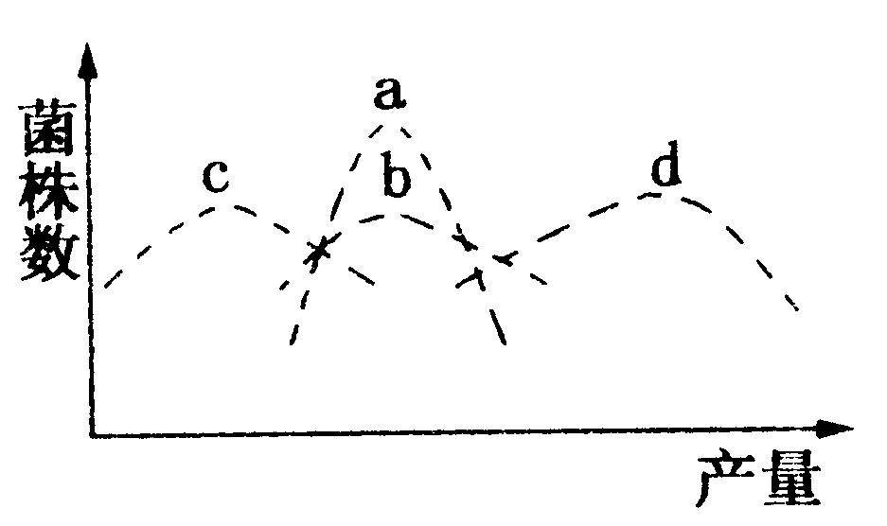
图13
II．图13中曲线a表示使用诱变剂前青霉菌菌株数和产量
之间的关系，曲线b、c、d 表示使用诱变剂后青霉菌
菌株数和产量之间的关系。据图分析：
72．由a变为b、c、d体现了 。
73．最符合人们生产要求的变异类型是曲线 。

（八）分析有关科学探究的资料，回答问题。（共10分）
最近媒体曝光的毒胶囊事件中，问题胶囊铬超标，最高超标90倍，工业明胶中的六价铬是一种毒性很大的重金属，容易进入人体细胞，对肝、肾等内脏器官和DNA造成损伤，有资料称，给实验小鼠饲喂重铬酸钾（含六价铬）0.1～0.5μg/kg可使培养的鼠胚胎细胞产生染色体畸变，从而引起新生个体产生变异。为探究重铬酸钾摄入量的多少对实验小鼠胚胎产生的危害程度，研究人员进行了如下实验。
（一）实验材料
重铬酸钾晶体，生理状况和年龄相同的实验用雌雄小白鼠若干只，小白鼠饲料，鼠笼10只。
（二）实验步骤
- 分组：
74．将实验小鼠平均分成 组，并置于事前编号的笼中饲养，各个笼中放同样数量的雌雄鼠。
- 饲料的配置：
75．饲喂小鼠的饲料中每公斤分别加入重铬酸钾 μg，以配成含有不同剂量重铬酸钾的鼠饲料。
- 饲养：
用以上75题中的方法所配置的饲料连续饲喂小白鼠三周后提供不加重铬酸钾的饲料饲喂小白鼠，每个鼠笼中保持通风和适宜温度，相同的给水量。
- 实验结果：
76．对各个鼠笼中产生的鼠仔取相同部位的分生组织细胞，检查
是否发生变化，将结果填写入相关的记录表中。
（三）讨论与分析
77．对76题中鼠仔的分生组织细胞检查前要染色用的染色剂是 。
78．本实验中无关变量为________________________________________（至少写出2项）
79．请设计本实验的数据记录表。

上海市闵行区2013届高三一模生物试题
参考答案
一、选择题（共60分，每小题2分）
1 | 2 | 3 | 4 | 5 | 6 | 7 | 8 | 9 | 10 | 11 | 12 | 13 | 14 | 15
A | D | C | D | D | C | B | C | D | D | B | B | D | C | C
16 | 17 | 18 | 19 | 20 | 21 | 22 | 23 | 24 | 25 | 26 | 27 | 28 | 29 | 30
D | C | D | B | B | D | B | C | D | B | D | C | D | D | C

二、综合题（共90分）
（一）（共19分，每空格1分）
31、核酸（RNA分子）
32、I有中心体，无细胞壁和叶绿体；基因的选择性表达
33、增加膜面积的方式、膜的种类
34、有丝分裂和减数；将细胞分成许多小空间，并与蛋白质的加工、运输有关
35、[ V ]病毒
36、ATP
37、苯酚；用于分离、鉴定（计数、保藏）
38、④的培养基中没有加入苯酚作为碳源, ⑤的培养基中加入苯酚作为唯一碳源；稀释涂布平板或平板划线；防止冷却后形成的水珠滴落在培养基上污染培养基
39、用同样苯酚浓度的培养液培养不同菌株，一定时间后，测定培养液中苯酚含量。
40、没有成形的细胞核；水和无机盐；光照；
41、在每个培养皿中，选择三个不同位置，各滴加等量菌液；在每个培养皿中，选择三个不同位置，各滴加等量的、不含溶藻细菌的溶藻细菌培养液；
42、蓝细菌被溶藻细菌裂解（死亡）

（二）（共11分，每空格1分）
43、ATP、丙酮酸；线粒体；与O₂结合生成水，释放出大量的能量；
44、在此温度下酶的活性很低，光合作用和细胞呼吸均较弱；
45、a、b；催化呼吸作用的酶更耐高温；
46、B、A；
47、不断缩短反应开始到杀死小球藻停止反应的时间，第一个可以检测到的稳定产物就是第一个中间产物；
48、0；787.5；72。
（三）（共9分，每空格1分）
49、b ；f；去除顶端优势
50、c
51、a；g；c
52、内侧细胞中的生长素浓度比外侧高，所以内侧细胞生长较快。（内外两侧细胞中的生长素浓度相同，但内外侧细胞对生长素敏感性不同，该浓度的生长素更有利于内侧细胞的生长)；
53、生长素的作用具有两重性，高于最适浓度时有可能出现于低于最适浓度相同的弯曲生长，从而产生相同的。
（四）（共12分，每空格1分）
54、垂体；受体
55、神经递质；化学；电
56、抗利尿激素；钠离子内流
57、促甲状腺激素释放激素；加速体内糖和脂肪的分解，产生热量；血液；d、e
58、神经系统、内分泌系统、免疫系统（写全1分）
（五）（共9分，除60第2空、61题第2空2分外，其余每空格1分）
59、X连锁隐性遗传病；男性多于女性，隔代遗传，母有病儿必病等
60、X^{b}X^{b}；基因的连锁交换定律（2分）
61、X^{AB} Y；X^{Ab}X^{Ab}或X^{Ab}X^{ab}（2分）；25%
（六）（共10分，除63、64、66题2分外，其余每空格1分）
62、DNA连接酶（DNA连接酶和限制酶）
63、目的基因成功插入（重组质粒）、目的基因插入不成功（没有发生重组的质粒）（2分）
64、导入不成功的细菌和导入了重组质粒的细菌（2分）
65、将存活的细菌转移到含氨苄青霉素的培养基上培养
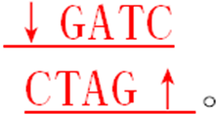
66、 （2分）

67、XbaⅠ和BclⅠ ； XbaⅠ和BclⅠ
（七）（共10分，每空格1分）
68、基因库；多样性
69、生物进化；基因突变、基因重组、染色体变异（突变、基因重组）；基因频率
70、选择；隔离
71、B；
72、变异的多方向性
73、d
（八）（共10分）
74、10（有6组以上给2分）；
75、 0、0.1、0.15、0.2、0.25、0.3、0.35、0.4、0.45、0.5（2分）（没对照扣1分）
76、细胞的染色体（1分，或染色体结构和数目）；
77、醋酸洋红液或龙胆紫溶液（1分）
78、小白鼠的生理状况；饲料的成分和用量；鼠笼的温度湿度；每日供水量等（1分）
79、（共3分。“表的名称”1分，行和列各1分）
“表的名称”，如：鼠仔分生组织细胞中染色体畸变的细胞数记录表
组别 | 1 | 2 | 3 | 4 | 5 | 6 | 7 | 8 | 9 | 10
加入重铬酸钾量（μg/kg） | 0 | 0.1 | 0.15 | 0.20 | 0.25 | 0.30 | 0.35 | 0.40 | 0.45 | 0.50
染色体畸变的细胞数

